| CASO DE TESTE | CT05.03-Pesquisa por texto não cadastrado |
| --- | --- |
| DATA E HORA | 18/03/2022 - 19:04 |
| NAVEGADOR | Google Chrome |
| VERSÃO DO NAVEGADOR | 111.0.5563.65 |
| STATUS | Passou |
| OBSERVAÇÃO |  |

Tela compare, campo pesquisar selecionado

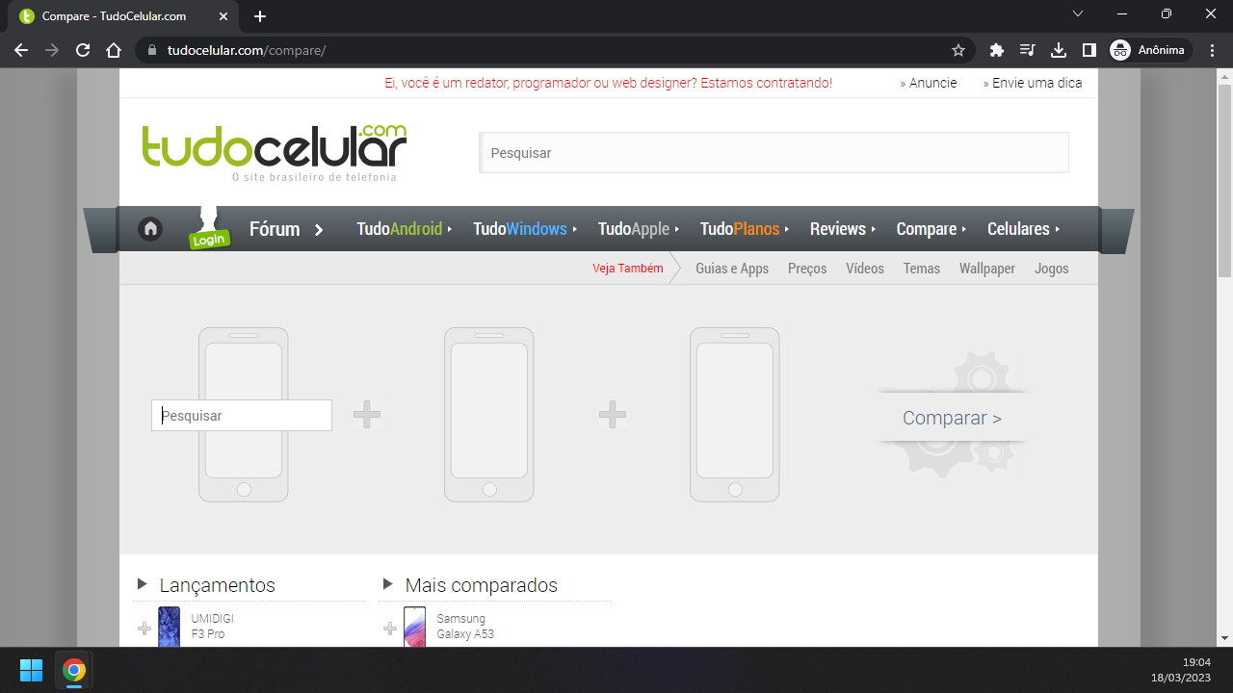

Campo pesquisar recebendo texto não cadastrado

